МЕТОДИЧЕСКАЯ РАЗРАБОТКА

Внеклассного мероприятия «Мы лучшее по технологии»
в форме игры - конкурса КВН

с. Сергиевск, 2016 г.

ОГЛАВЛЕНИЕ

- Введение….. ………………………………………………..…… с.3

1.1 Актуальность темы ……………….. …………………..……… с.3
1.2. Цель проведения мероприятия……………. …………………. с.3
1.3. Результат проведения мероприятия……………………………с.4
1.4. Кому адресована разработка…………………….……………..с.4

- Основная часть ………………………………………..……………с.5

2.1 Методика подготовки мероприятия………………………..... с.5
2.2. Методика проведения мероприятия…………………. ………с.5

Литература …………………………………………………………с.8
Приложение ………………………………………………………..с.9

ВВЕДЕНИЕ

1.1. Актуальность темы

Одним из направлений работы преподавателей цикловой комиссии общепрофессиональных дисциплин является совершенствование условий, способных вызывать у студентов интерес к учебе, с целью более качественной подготовки специалистов. Но задачи эти решаются не только на уроках, но и на внеклассных мероприятиях.
Организация познавательной деятельности в игровой форме имеет свою самостоятельную функцию в учебном процессе, которая не может быть выполнена другими методами, как и наоборот: игра не может собой заменить другую форму занятия.
В системе профессионального образования нередко рассматриваются такие явления общественно-экономической жизни, процессы, механизмы и проблемы, которые трудно до конца осмыслить лишь с помощью описательных методов изучения. Игровая познавательная деятельность позволяет прочувствовать исследуемый механизм или явление, что способствует более глубокому пониманию. Так же, как и при анализе ситуаций и решении производственных задач, на игровом занятии происходит закрепление и углубление знаний, полученных на уроках, совершенствование умений в их применении, создаются условия для активного обмена опытом.

1.2. Цель проведения мероприятия

Цель саморазвития: осознать себя в системе «Мы лучшее по технологии - система различных конкурсов, доказывающих утверждение». Цель познавательная: обобщить, систематизировать и углубить знания по дисциплинам и модулям по специальности Технология мяса и мясных продуктов.
Форма проведения: игра - конкурс КВН.
Структурой внеклассного мероприятия является: Вступительное слово ведущего. Игра-конкурс в форме КВН. Заключительное слово ведущего.

1.3. Результат внеклассного мероприятия

Результатом внеклассного мероприятия является развитие способностей студентов:
1. Исследовательские: изучить сценарий игры, проанализировать ситуацию, проанализировать индивидуальные цели, проанализировать общие цели.
2. Проектировочные: спроектировать эмблемы для команды, спланировать индивидуальную цель, спроектировать свою деятельность во время игры, спроектировать выступление по индивидуальным целям.
3. Исполнительские: подготовить эмблему, сформулировать индивидуальную цель и перевести ее в общие цели внеклассного мероприятия, записать индивидуальную цель на бумаге и озвучить ее, выступать перед зрителями, сформулировать ответ на индивидуальную цель и записать его на листе, слушать выступающего.
4. Коммуникативные: работать в коллективе, строить межличностные отношения в системе «студент-студент», «студент-преподаватель», определять свои положительные и отрицательные свойства характера межличностного общения в процессе внеклассного мероприятия, осознать результаты коммуникативной деятельности на внеклассном мероприятии.
5. Рефлексивные: осознать необходимость принятия участия в подготовке и проведении внеклассного мероприятия, осознать потребность в создании образа и хорошего настроения присутствующим, осознание качества и результата в процессе исполнения заданий, осознание личной выгоды в результате участия во внеклассном мероприятии.

1.4. Кому адресована разработка

Предлагаем Вам ознакомиться с методикой проведения внеклассного мероприятия по природно-рефлексивной технологии «Мы лучшее по технологии» по специальности 19.02.08 Технология мяса и мясных продуктов в форме игры - конкурса КВН. Разработка адресована преподавателям общепрофессиональных и специальных дисциплин с целью обмена опытом.

2. ОСНОВНАЯ ЧАСТЬ

2.1. Методика подготовки мероприятия

Для проведения игры - конкурса КВН составлены вопросы по специальным дисциплинам и профессиональным модулям. Вопросы были поделены на несколько видов: логическое мышление, где нужно было из предложенных букв составить слова, алфавит технолога, где нужно на предложенную букву вспомнить слово из своей профессии. Так же командам было предложено практические задания по материалам ПМ. Кроме того команды получили задание придумать для себя название, эмблему, приветствие к соперникам, болельщикам, жюри, и домашнее задание по подготовке сценки, стиха на профессиональную тему. Были сформированы две команды, которым были даны темы для повторения. Также организаторами были подготовлены слайды с заданиями и ответами, видеоматериалы.

2.2. Методика проведения мероприятия

Ход внеклассного мероприятия в форме игры - конкурса КВН
«Мы лучшее по технологии»:
Ведущий: Здравствуйте уважаемые студенты и наши гости.
Сегодня у нас внеклассное мероприятие по специальности Технология мяса и мясных продуктов, которое проводится в рамках декады предметной цикловой комиссии общепрофессиональных дисциплин. Данное мероприятие имеет огромное практическое значение для вас, как будущих специалистов-технологов, так как во время игры вы не раз вспомните ситуации, пройденные на уроках и закрепите их.
Данное мероприятие будет проводиться в форме игры – конкурса КВН между двумя командами 33 группы.
В целом все участники мероприятия присутствуют и готовы к началу.
И так, начинам нашу игру – конкурс КВН.
2) Организация продуктивного пространства.
Ведущий: В нашей игре принимают участие две команды, а судить их будет компетентное жюри.
Представление жюри
Ведущий: Давайте начнем наше соревнование.
Первый конкурс – «Конкурс эмблем».
Команды: Каждая из команд предоставляет жюри свою эмблему.
Второй конкурс «Приветствие».
Ведущий : Каждая из команд должна показать свое приветствие к соперникам, болельщикам, жюри.
Команды: Показывают свои приветствия.
Ведущий: Третий конкурс называется «Логическое мышление». На экране проектора вы увидите беспорядочно расположенные буквы, из них необходимо составить слова из профессиональной сферы. Та команда, которая составит большое количество слов – победила. Для удобства я раздам вам карточки с этими буквами. На задание отводиться одна минута.
Команды: Собирают слова из предложенных букв.
Жюри: Оценивают количество слов.
Ведущий: Четвертый конкурс называется «Брейн-ринг». В данном конкурсе принимают участие вся команда. Предлагается вопрос, команда, которая первой дает правильный ответ, получает один балл.(Приложение 1)
Команды: Отвечают на вопросы.
Жюри: Следят за правильностью и скоростью ответов.
Ведущий: Пятый конкурс «Определи качество». Вам предлагается выполнить органолептическую оценку предложенных образцов мяса. Каждая из команд получает по два образца мяса, та, которая точнее определит степень свежести и обоснует – победила.
Команды: Выполняют органолептическую оценку мяса.
Жюри: Следят за правильностью и быстротой работы каждой команды. Оценивают полноту ответа.
Ведущий: Шестой конкурс «Домашнее задание». Командам перед началом игры было дано задание подготовить сценку либо стих на профессиональную тему. Давайте посмотрим, что у них получилось.
Команды: Показывают свои домашние заготовки.
Жюри: Оценивают каждую команду.
Ведущий: Седьмой конкурс «Алфавит технолога». На экране проектора, будет появляться буква, та команда, которая первая скажет слово, начинающееся на эту буквы, относящееся к вашей профессии, получит балл.
Команды: Вспоминают слова и отвечают.
Жюри: Подсчитывают правильные ответы каждой команды.
Ведущий: Восьмой конкурс «Определи видовую принадлежность мяса». Вам предлагается определить видовую принадлежность предложенных образцов мяса. В конкурсе участвует по одному участнику от каждой команды. Участники получают образцы мяса, та, которая точнее определит и обоснует видовую принадлежность – победила.
Команды: Выполняют определение видовой принадлежности мяса.
Жюри: Следят за правильностью и быстротой работы каждого участника. Оценивают полноту ответа.
Ведущий: Девятый конкурс «Я – профессионал». А теперь вам будут предложены профессиональные ситуации, с которыми вы можете столкнуться в профессиональной деятельности (Приложение 2). За правильный ответ команда получает 1 балл.
Команды: отвечают на вопросы.
Жюри: оценивает правильность, скорость и полноту ответа

3) Организация рефлексивного пространства.
Ведущий: Наше внеклассное мероприятие подходит к концу. И пока жюри подводит итоги, давайте, ребята посмотрим, музыкальный номер.
Ведущий : Слово предоставляется жюри, для объявления результатов и награждения.
Жюри: Объявляют распределение мест.
Команды: Радуются и огорчаются.
Ведущий: Ну, что же я вас всех поздравляю, спасибо всем за участие, до свидания.

ЛИТЕРАТУРА

1. Вазина К., Романова К., Сорокина Н. Технология самоисследования и саморегуляции. – Н.Новгород: ВГИПА, 2002 150 с.
2. Курочкин А.А., Ляшенко В.В. Технологическое оборудование для переработки продукции животноводства - М:. 2001,380 с.
3. Плигин А.А. Личностно – ориентированное образование: История и практика.- М: КСП, 2004.- 188с.
4. Рогов И. А., Забашта А. Г., Казюлин Г. П. Общая технология мяса и мясопродуктов. — М.: Колос, 2000 480 с.
5. Рыжков В.Д. Использование игровых ситуаций в бытовых и деловых ситуациях: учебное пособие. – М.: Янтарный сказ, 2005.- 146с.
6. Селевко Г.К. Современные образовательные технологии: учеб. пособие. – М.: Народное образование, 2008. – 256с.

Приложение 1
ВОПРОСЫ

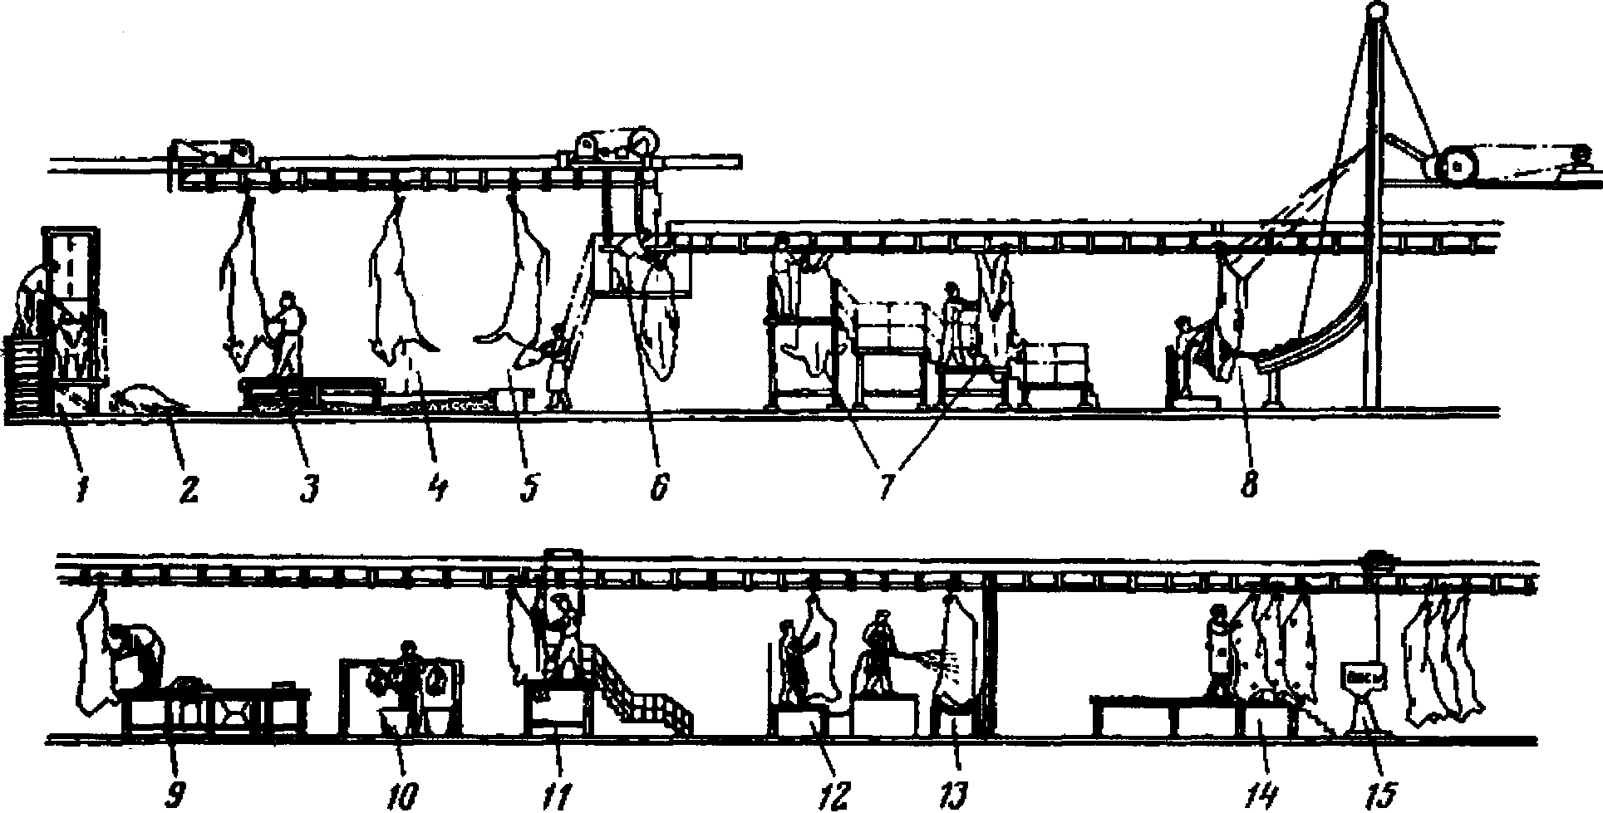

Схема переработки крупного рогатого скота
1 – электрооглушение; 2 – площадка подъема туш на подвесной путь; 3 и 4 – обескровливание; 5 – отделение головы от туши; 6 – перевеска на участок забеловки; 7 – забеловка; 8 – механическая съемка шкуры; 9 – извлечение внутренних органов (нутровка); 10 – ветосмотр внутренних органов; 11 – распиловка туши; 12 и 13 – зачистка туши: 14 – ветосмотр туши и ее клеймение; 15 – взвешивание.

ПРИЛОЖЕНИЕ 2

Ситуация 1. При сдаче быков на мясокомбинат забой произвели только на третьи сутки. В связи с этим мясокомбинат отказался принять скот по живой массе и упитанности, предоставленной в гуртовой ведомости.
Как Вы оцениваете поведение работников мясокомбината в данной ситуации? Как Вы оцениваете действия специалиста хозяйства, если в гуртовой ведомости не стоит время принятия скота мясокомбинатом? Правомочен ли мясокомбинат в своих действиях?
Ответ: При вынужденной задержке переработки скота расчеты с хозяйством по его требованию должны быть произведены по результатам контрольного взвешивания или контрольного убоя, а при отсутствии этих данных — по живой массе и упитанности, указанным в товарно-транспортной накладной за минусом установленных скидок.
Ситуация 2. В цех обвалки и жиловки привезли говядину. Какой будет средний выход жилованной говядины высшего сорта, 1-го, 2-го от массы жилованного мяса?
Ответ: Средний выход жилованной говядины высшего сорта 15— 20, % мас- сы жилованного мяса, 1-го — 45—50, 2-го — 35 %.
Ситуация 3. На мясоперерабатывающем предприятии партия вареных и полукопченых колбас подверглась порче. Колбасы имели липкую, влажную оболочку, покрытую плесенью, отделяющуюся от батонов. Какие причины могут повлечь такие изменения, действия технолога в создавшейся ситуации?
Ответ: Колбасы оценивают как подозрительной свежести. На этой стадии порчи колбасные изделия можно подвергнуть санитар- ной обработке (подработать). Если налеты сухие, их удаляют протиранием поверхности щеткой или полотенцем, а если они влажные – удаляют промыванием. После этого батоны дополнительно коптят. Если же бактерии проникают в глубь батона через оболочку и фарш размягчается, то на разломе ба- тона видны слизистые нити, а распад белковых веществ приводит к образованию зловонного запаха. Такие колбасные изделия направляют в утилизацию

